Тема 13 Датчики расхода жидкостей и газов
План лекции
- Общие сведения
- Расходомеры переменного перепада давления. Расходомеры обтекания. Счетчики количества жидкостей, газов.
- Расходомеры электромагнитные, ультразвуковые, вихревые, тахометрические.
- Одним из важнейших параметров технологических процессов является расход протекающих по трубопроводам веществ. Необходимость повышения качества выпускаемой продукции и эффективности АСУ ТП придает вопросам точного измерения количества и расхода различных веществ исключительно важное значение.
Количество вещества определяют его массой или объемом и измеряют соответственно в единицах массы (кг, т) или в единицах объема (м³, л). Средства измерений количества вещества за некоторый промежуток времени (сутки, месяц и т. д.) называют счетчиками. Количество вещества V в единицах объема, прошедшее через счетчик за выбранный промежуток времени Δτ = τ₂ – τ₁, определяется по разности показаний счетчика N₂ и N₁, взятых во время τ₂ и τ₁
V = q_{V} ( N₂ – N₁) ,
где q_{V} — постоянная счетчика, определяющая количество вещества, приходящегося на единицу показания счетчика.
Расходом вещества называют количество вещества, протекающее через данное сечение канала в единицу времени.
Различают объемный расход (измеряемый в м³/с, м³/ч, л/мин и т.д.) и массовый расход (измеряемый в кг/с, кг/ч, т/ч и т.д.). Необходимо различать понятия «средний расход» и «истинный (мгновенный) расход». Средний объемный расход равен
Q_{cp}= q_{V} / (τ₂ – τ₁,),
где V — объем вещества, измеренный счетчиком за время τ₂ – τ₁.
Истинным, или мгновенным, расходом называют производную от количества (объема V или массы m) по времени.
Так, для объемного и массового истинного расходов соответственно имеем
Q = dV / dτ ; G = dm/ dτ.
Средства измерений расхода называют расходомерами. Интегрируя сигнал расходомера по времени, можно определить количество вещества, прошедшее через расходомер за интервал времени τ₂ – τ₁ , т. е.
τ2
V = ∫Qdτ
τ1
или
τ2
m = ∫Gdτ
τ1
Приборы, работающие в комплекте с расходомерами и реализующие операцию интегрирования его сигнала, называют интеграторами расходомеров. При измерении расходов газа с целью получения результата измерения, не зависящего от давлений и температуры потока, его выражают в объемных единицах, приведенных к нормальным условиям. В качестве нормальных условий в технике приняты: температура t_{Н} = 20°С, давление Р_{Н}
=101 325 Па (760 мм рт. ст.) и относительная влажность φ = 0.
- Принцип действия объемных счетчиков основан на непосредственном

отмеривании объемов измеряемой среды с помощью мерных камер известного объема и подсчета числа порций, прошедших через счетчик.
Наиболее распространенным объемным счетчиком жидких веществ является счетчик с овальными шестернями (рис. 13.1).
Внутри корпуса 3 размещены две находящиеся в зацеплении овальные ше- стерни 1 и 2. Набегающий па шестерни измеряемый поток создает на них перепад давления P₁ и Р₂. Под действием этого перепада поток в положении, показанном на рис. 13.1,а, создает на овальной шестерне 1 крутящий момент и заставляет вращаться эту шестерню, которая ведет шестерню 2. В положении, показанном на рис. 13,6, крутящий момент возникает на обеих шестернях, а в положении на рис. 13.1, в крутящий момент действует на шестерню 2, которая теперь ведет шестерню 1.
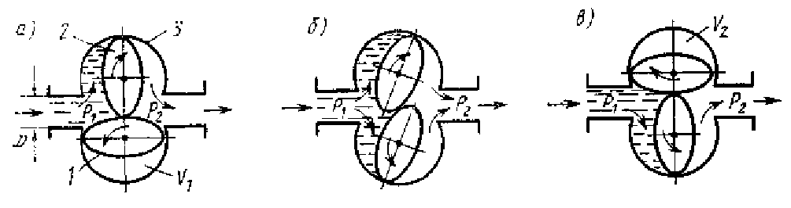
Рисунок 13.1 – Схема счетчика с овальными шестернями
За один оборот шестерен измерительные полости V₁ и V₂ дважды наполняются и дважды опорожняются. В итоге за один оборот через счетчик проходит объем жидкости, равный четырем объемам V₁ (или V₂). Ось одной из шестерен вращает счетный механизм, расположенный вне корпуса прибора.
Для измерения газовых потоков применяют ротационные газовые счетчики, принцип действия которых аналогичен принципу действия счетчиков с овальными шестернями. Они имеют калибр 50-1200 мм и служат для измерения номинальных расходов от 40 до 40 000 м³/ч и классы точности 2 и 3.
К числу объемных счетчиков, используемых для измерения количества нефтепродуктов, минеральных масел, а также ряда агрессивных жидкостей, относятся лопастные счетчики.
Лопастные счетчики успешно работают как в стационарных условиях на нефтехимических заводах, так и на передвижных агрегатах – в автозаправщиках. Выпускаются счетчики с диаметрами условного прохода 100- 150 мм, с верхними пределами измерений 100-300 м³/ч и классами точности 0,25-0,5.
Скоростные, как и объемные, счетчики применяют для определения объемного количества измеряемой среды. Однако в отличие от объемных скоростные счетчики не имеют измерительных камер и производят косвенное измерение количества веществ в объемных единицах.
Чувствительным элементом скоростных счетчиков является аксиальная или тангенциальная турбинка, приводимая во вращение потоком жидкости, протекающим через счетчик.
Измеряя суммарное число оборотов турбинки с помощью счетного

механизма оборотов, можно получать информацию об объемном количестве вещества. Если же скоростной счетчик снабжен тахометром, то он может измерять объемный расход потока.
При использовании скоростного счетчика в качестве измерителя объемного расхода вещества обычно применяют электрический тахогенератор. Ротор этого генератора получает вращение от оси турбинки скоростного счетчика, а индуцированная в статоре ЭДС измеряется вторичным прибором.
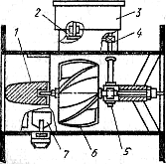
Схема скоростного счетчика с аксиальной турбинкой показана на рис. 13.2.

Рисунок 13.2 – Схема скоростного счетчика с аксиальной турбинкой Внутри корпуса размещена горизонтально вдоль направления измеряемого
потока жидкости турбинка 6, выполненная в виде многозаходного винта. Перед турбинкой установлен струевыпрямитель 1, предназначенный для сглаживания возмущений потока на входе и исключения завихрения. Вращение турбинки че- рез червячную пару 5 и передаточный механизм 2, расположенный в камере 4, передается через сальник счетному устройству 3. Для регулирования скорости вращения турбинки в процессе тарировки счетчика предусмотрено регулировочное устройство 7, которое позволяет поворачивать одну из радиальных перегородок струевыпрямителя относительно направления потока.
Жидкость в одноструйных счетчиках (рис. 13.3, а) подводится к прямому гладкому каналу на лопасти турбинки 1 одной струей через фильтр 2.
В многоструйных счетчиках (рис. 13.3, б) корпус выполнен так, что в нем имеется два ряда равномерно распределенных по окружности сопл. Через нижний ряд сопел 2 жидкость подается на турбинку 1, а через верхний ряд сопел 3 отводится из камеры вращения турбинки. Одноструйные счетчики более просты по конструкции и в них меньше потеря давления, но они имеют меньшую надежность из-за одностороннего износа опоры турбинки. Счетчики с тангенциальной турбинкой имеют диаметр условного прохода 15-40 мм, верхний предел измерений по расходу 3-20 м³/ч и классы точности 2-3.
Одним из самых распространенных принципов измерения расхода жидкостей, газов и паров является принцип переменного перепада давления на сужающем устройстве.
При протекании измеряемого потока через отверстие сужающего устройства увеличивается скорость потока по сравнению с его скоростью до

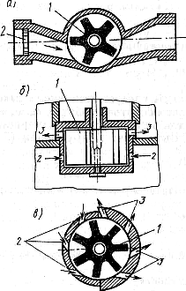
сужения. Благодаря этому давление потока на выходе из сужающего устройст- ва уменьшается и на сужающем устройстве создается перепад давления, измеряемый дифманометром, который зависит от скорости в сужении или от расхода потока.

Рисунок 13.3 – Схема скоростных счетчиков с тангенциальной турбинкой Для измерения запыленных и загрязненных сред применяются сегментные
диафрагмы (рис. 13.4).
Они исключают возможность отложения механических примесей и выделяющихся из жидкости газов у сужающего устройства, так как примеси здесь легко сносятся через технологическое отверстие.
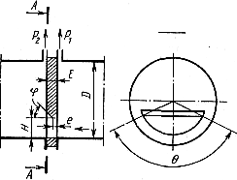
Рисунок 13.4 – Схема сегментной диафрагмы

Расходомеры обтекания относятся к большой группе расходомеров,

называемых также расходомерами постоянного перепада давления. В этих расходомерах обтекаемое тело (поплавок, поршень, клапан, поворачивающаяся пластинка, шарик и др.) воспринимает со стороны набегающего потока силовое воздействие, которое при возрастании расхода увеличивается и перемещает обтекаемое тело, в результате чего перемещающая сила уменьшается и вновь уравновешивается противодействующей силой. В качестве противодей- ствующей силы служит вес обтекаемого тела при движении потока вертикально снизу вверх или сила противодействующей пружины в случае произвольного направления потока. Выходным сигналом рассматриваемых преобразователей расхода служит перемещение обтекаемого тела. На рис. 13.5 приведены принципиальные схемы преобразовательных элементов расходомеров обтекания, получившие наибольшее распространение.
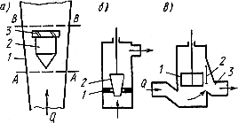
Рисунок 13.5 – Схемы преобразовательных элементов расходомеров обтекания

В соответствии со схемой рис. 13.5, а в конической трубке 1 размещен поплавок 2, при подъеме которого вверх под действием возросшего потока увеличивается площадь проходного кольца между поплавком и стенкой конической трубки, что приводит к уменьшению силы, создаваемой потоком, действующей на поплавок.
Аналогично увеличивается кольцевое сечение между коническим клапаном
2 и цилиндрическим седлом 1 (рис. 13.5, б).
В схеме рис. 13.5, в при подъеме поршня 1 увеличивается площадь выходного бокового отверстия 3 в стенке цилиндра 2.
В ротаметрах со стеклянной конической трубкой 1 (рис. 13.6, а), предназначенных для измерения газов или прозрачных жидкостей, шкала 4 нанесена непосредственно на внешней поверхности стекла. Указателем служит верхняя горизонтальная плоскость вращающегося поплавка 2. На нижнем патрубке имеется седло, на которое опускается поплавок при нулевом расходе вещества. На верхнем патрубке имеется ограничитель хода поплавка 3.
Для измерения расхода непрозрачных жидкостей (рис. 13.6, б) применяют цилиндрическую стеклянную трубку 3 и цилиндрический поплавок 1 с отверстием посредине, через которое проходит неподвижный стержень 2 конического сечения. При перемещении вдоль трубки 1 поплавок одновременно вращается, а кольцевое переменное отверстие для потока создается между поплавком и стержнем 2. Ротаметры со стеклянными

трубками изготавливают на максимальное давление 0,6 МПа.
Для измерения расхода газов и жидкостей на технологических потоках применяются ротаметры, снабженные передающими преобразовательными элементами с электрическим (рис. 13.6, в) или пневматическим (рис. 13.6, г) выходным сигналом.
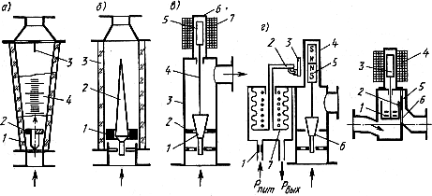
Рисунок 13.6 – Схемы расходомеров обтекания
В поршневом расходомере постоянного перепада давления (рис. 13.6, д) сила трения потока о поршень и динамическое давление направлены перпендикулярно подъемной силе поршня, т. е. вес поршня уравновешивается только перепадом давления на проходном отверстии. Поэтому перемещение поршня происходит при изменении расхода и мало зависит от вязкости потока.
Принцип действия расходомеров переменного уровня (рис. 13.7) основан на зависимости высоты уровня жидкости в сосуде от расхода непрерывно поступающей и вытекающей из сосуда жидкости. Вытекание жидкости из сосуда происходит через отверстие в дне или в боковой стенке.
Расходомеры переменного уровня могут быть использованы для измерения расхода газонасыщенной нефти, сточных вод и загрязненных жидкостей, в том числе содержащих взвеси.
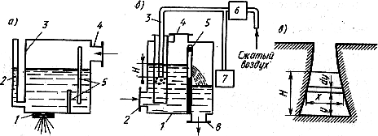
Рисунок 13.7 – Схемы расходомеров переменного уровня
В расходомере переменного уровня с затопленным отверстием (рис. 13.7, а) измеряемый поток поступает в сосуд 3 через патрубок 4. На дне сосуда в качестве отверстия истечения обычно устанавливается нормальная диафрагма
1. Для предохранения диафрагмы от загрязнения и успокоения потока

жидкости внутри сосуда установлены перегородки 5. Уровень в сосуде определяется по водомерному стеклу 2.
3. Принцип действия электромагнитных расходомеров основан на законе электромагнитной индукции – законе Фарадея, согласно которому в проводнике, пересекающем магнитные силовые линии, индуцируется ЭДС, пропорциональная скорости движения проводника. Если использовать в качестве проводника поток электропроводящей жидкости, текущей между полюсами магнита, и измерить наведенную в жидкости ЭДС, то можно определить скорость по тока или объемный расход жидкости. Схема электромагнитного расходомера показана на рис.13.8.
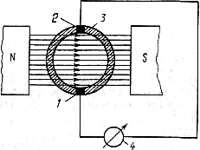
Рисунок 13.8 – Схема электромагнитного расходомера
Между полюсами магнита N и S, перпендикулярно направлению магнитных силовых линий, располагается от резок металлической немагнитной трубы 3, которая устанавливается между фланцами трубопровода с измеряемым потоком жидкости. Внутренняя поверхность трубы 3 покрыта электроизоляционным материалом (эмаль, стеклопластик, резина и др.). В плоскости, перпендикулярной магнитным силовым линиям, диаметрально противоположно установлены в стенке трубы два электрода 1 и 2. Электроды с помощью соединительных проводников подключены к измерительному прибору 4 (милливольтметру или потенциометру).
ЭДС, индуцируемая в постоянном магнитном поле, определяется выражением:
E = BWD = 4B Q ,
πD
где В – магнитная индукция;
W – средняя скорость потока жидкости; D – внутренний диаметр трубопровода; Q – объемный расход жидкости.
Из уравнения следует, что при В=const измеряемая ЭДС линейно зависит от объемного расхода жидкости.
В промышленных условиях нашли применение главным образом электромагнитные расходомеры с переменным магнитным полем.
Электромагнитные расходомеры обладают рядом преимуществ. Прежде всего, при измерении объемного расхода жидкости нет необходимости в измерении плотности потока. Кроме того, на показания расходомеров не

влияют взвешенные в жидкости частицы и пузырьки газа, а также параметры измеряемого потока жидкости (давление, температура, вязкость и др.), не изменяющие ее электропроводности. Электромагнитные расходомеры практически безынерционны, и поэтому могут быть использованы при измерении быстро меняющихся потоков.
Рекомендуемая литература
- Фарзане Н.Г., Илясов Л.В., Азим-заде А.Ю. Технологические измерения и приборы: Учеб.для ВУЗов. – М.: Высш.шк., 1989. С. 205-241.
- Справочник по средствам автоматики / Б.И. Филиппович, А.П. Шорыгин, В.А. Царьков и др.; Под ред. В.Э. Низэ и И.В. Антика. – М.: Энергоатомиздат, 1983. С. 64-68, 89, 100-102, 106.
- Промышленные приборы и средства автоматизации: Справочник /В.Я. Баранов, Т.Х. Безновская, В.А.Бек и др./ Под общ. ред. В.В.Черенкова. – Л.: Машиностроение, 1987. С. 130-209, 451-454.
- Болтон У. Карманный справочник инженера-метролога / Пер. с англ. –
М.: Издательский дом «Додэка-XXI», 2002. С.242-271.
- Казинер Ю.Я. «АВВ Автоматизация» отвечает на вопросы //
Промышленные АСУ и контроллеры. – 2002. − №12. – С.57-59.
- Эм Г.А. Элементы систем автоматики: Учеб. пособие. – Караганда, КарГТУ, 2007. С.85-97.
Контрольные задания для СРС [1-6]
- Классификация датчиков расхода
- Датчики-реле расхода жидкости, наличия потока и скорости

